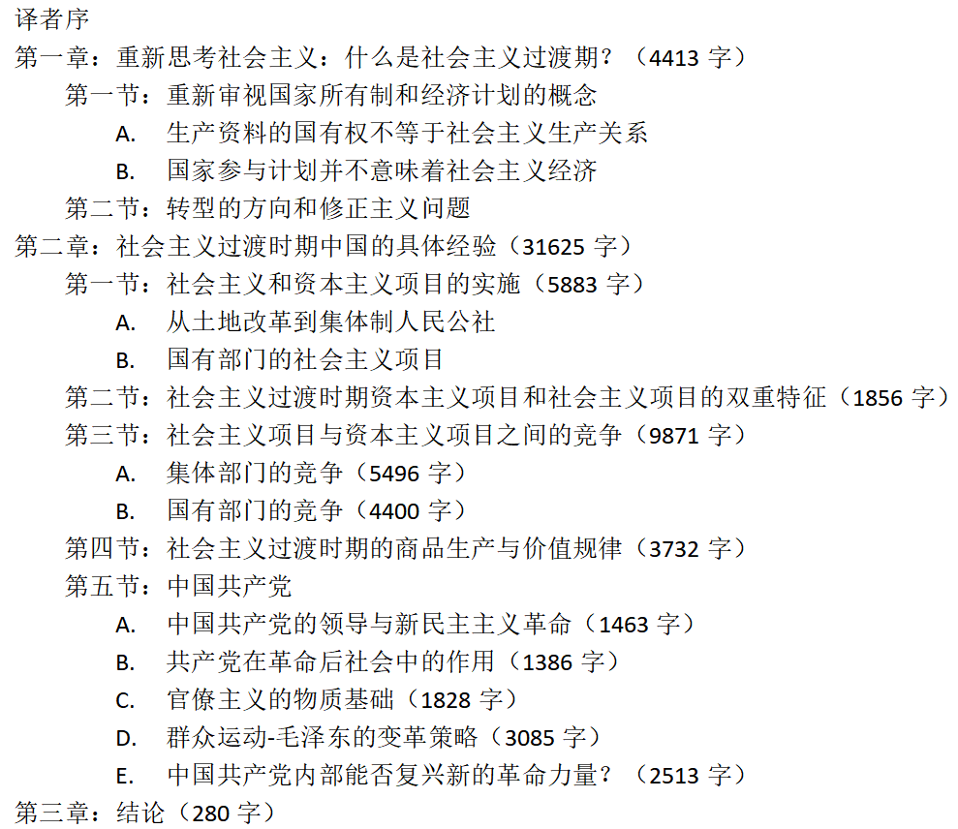

**评语：第二章第二节介绍了社会主义过渡时期资本主义和社会主义项目的双重特征，即施行的资本主义项目有很大程度上的社会主义特征，而社会主义项目也包含有资本主义特征。但过渡的方向是否是社会主义性质的并不取决于资本主义项目或社会主义项目的比例，而取决于过渡的方向，即是否是引导向共产主义社会的方向发展。毛主席和刘邓的分歧正是这两种过渡方向的斗争。**

**2.社会主义过渡时期资本主义项目和社会主义项目的双重特征**

在社会主义过渡时期，在某些情况下可能有必要建立更多的资本主义项目。苏联的新经济政策就是一个很好的例子。新经济政策是必不可少的战术性撤退，因此应予以承认。我们不能使用单个事件或策略来确定过渡的总体方向。实际上，在社会主义过渡时期，资本主义项目和社会主义项目并存，同时也互相竞争。

在社会主义过渡时期，土地改革就是有必要建立的资本主义项目。（译者注：如果它没有后续的集体化，那么它就仅仅只是资本主义的一部分，而有了人民公社集体化，那么就是社会主义的一部分。）在农业集体化之前，必须进行土地改革。因此，土地改革是具有双重特征的资本主义项目。毛泽东在1953年7月对国家资本主义发表了评论。毛泽东说：“当今中国的经济是一种国家资本主义经济，在很大程度上是由人民政府控制的，而人民政府与国有社会经济联系在一起。在工人的监督下以各种形式出现。它不是普通的而是一种特殊的资本主义经济，即新型的国家资本主义经济。它存在的主要目的不是为资本家谋利，而是为了满足人民和国家的需求。没错，工人生产的利润中有一部分流向了资本家，但这只是总数的一小部分，约四分之一。其余的四分之三是为工人（以福利基金的形式），为国家（以所得税的形式）和扩大生产能力（其中一小部分为资本家创造利润）而生产的。因此，这种新型的国家资本主义经济在很大程度上具有社会主义特征，并有利于工人和国家。” [8]

中华人民共和国成立之初至1978年是社会主义过渡时期，期间社会主义项目与资本主义项目存在竞争。与资本主义项目一样，社会主义项目也具有双重特征。社会主义计划既包含资本主义要素又包含共产主义要素，称项目为社会主义仅表示其双重特征的主要方面。例如，国有企业作为一个社会主义项目，仍然包含着管理者和直接生产者之间的主导和被主导关系，而这种关系是资本主义的要素。在社会主义过渡时期，必须进行改变以摆脱这些资本主义要素。而且，直到这个社会主义过渡时期的最后，中国仍然拥有国有和集体两种所有权，而且仍然不可能在全国范围内按劳分配。显然，国有部门的工人一个小时的收入要比农民一个小时的收入高得多。公务员还获得许多福利（医疗、教育、假期、退休金和儿童保育等），而农民则没有。不同公社的农民之间也存在差异。在一个富裕的公社中，一个工分（工分）的价值可能等于一个贫穷的公社（生产队，大队）中的几个工分的价值。公务员的工资也有八种不同等级。如果社会主义过渡继续下去，则最终必须淘汰两种所有权，以形成一个单一所有权。在全国范围内根据劳力分配产品将花费更多的时间。但是当最终可以根据劳动进行分配时，按劳分配仍然是一种资产阶级法权，他是非共产主义的。

但是，早在1958年，中国的劳动者就忽视了平等交流的原则。在大跃进期间，中国人民为建设社会主义中国而热情澎湃，以至于他们在深夜里工作了很长时间，从不质疑自己是否得到了公平的劳动报酬。因此，即使在社会主义转型的初期，也可能有共产主义分子。大寨的农民和大庆的工人被举为民族学习的英雄榜样。在陈永奎的领导下，大寨的农民克服了最严峻的条件，他们在艰苦的寒冷天气下长时间不休息地工作，在土地上填土平整并进行灌溉以防止洪水和干旱。他们没有斤斤计较短时间内的个人收入，只是知道他们的所作所为，从长远来看将使大寨的每个人受益。同样，在大庆炼油厂，工人辛苦工作了很长时间才能完成他们的项目，创造了一个工业奇迹。他们的目标远比获得同等工作的同等报酬更大更高。毛泽东认为，在整个社会主义过渡时期，这些共产主义元素都是可能的，毛泽东不强调工作的物质动力。另一方面，刘和邓认为过渡的两个阶段（初始阶段和高级阶段）彼此明显分开。刘和邓认为，社会主义过渡时期的实际事件对于共产主义初期尚为时过早。与毛泽东相反，他们过分强调了工作的物质动力，并坚持认为工人只有在获得奖金后才能努力工作。他们无视社会主义过渡期间存在任何共产主义分子的可能性。

马克思确实说过，从资本主义到共产主义的过渡将有一个初始阶段和一个更高阶段。每个阶段都有某些特征。但是，我们认为他的意思不是说阶段之间应该有一个分区，就好像它们是单独的实体一样。因此，在社会主义过渡时期既有资本主义属性又有共产主义属性。毛泽东认为，资本主义项目和社会主义项目都具有双重特征。另一方面，刘和后来的邓认为，任何在初期的共产主义元素都为时过早。今天更加清楚的是，邓小平及其支持者所做的就是利用“社会主义的初始阶段”及其对物质激励的强调，以此作为扩大商品生产和建立资本主义项目的借口，以扭转到资本主义的方向过渡。

[8] Mao Tsetung, “On State Capitalism,” July 9, 1953, in Selected Works of Mao Tsetung, Peking: Foreign Languages Press, 1977, Vol. V, p. 101. [p. 22]